Лекція 13 Види планування особистої роботи менеджера
Планування особистої роботи менеджера означає підготовку до реалізації цілей і структурування часу, планування щоденної роботи, завдань і результатів.
Ефективність планування пов’язана з безперервністю, яка припускає плановий початок у використанні часу і дає змогу відпочити після роботи, зібратися з силами для успішного продовження діяльності.
Чинники, які впливають на процес планування особистої роботи менеджера:

- збільшення масштабу задач, їхньої комплексності;
- зростаюче значення часу. Якщо підприємство збирається налагодити випуск якоїсь продукції раніше за конкурентів, то воно повинно вкластись у відповідні терміни, які передбачені в планах;
- обмеженість ресурсів. План треба розробити так, щоб використання обмежених ресурсів було оптимальним, щоб ресурсами можна було маневрувати;
- врахування витрат, капітальних вкладень, їхня рентабельність. Проект є непродуктивним доти, доки продукція не буде реалізована. Тому необхідно передбачити усі шляхи якомога ранішого прибутку. Ця обставина ще раз засвідчує необхідність суворого дотримання плану;
- збільшення елемента ризику в реалізації цілей організації;
- непередбачені ситуації.
Для проведення ефективного планування роботи менеджера потрібно уміти планувати свій час.
Планування часу може бути:
- індивідуальне чи колективне (для групи, підрозділу, корпорації);
- чітке чи інтуїтивне;
- стратегічне (довгострокове, перспективне, 3-5 років і більше). Розподіляється час для реалізації значних життєвих цілей: отримання освіти, просування до певної посади тощо;
- тактичне (середньострокове, 1-3 роки). Фіксується розподіл часу на вирішення більш конкретних задач, найперше виробничого характеру;
- оперативне чи поточне (3 місяці, 1 місяць, декада, тиждень, план «на сьогодні», «на завтра»).
Рівні планування часу менеджера:
- поточні справи - дні;
- поточні проекти - тижні та місяці;
- коло обов’язків - різна тривалість;
- найближчі 1-2 роки;
- п’ятирічна перспектива;
- життя.
Кожен менеджер повинен вибирати найвідповідніший для себе спосіб планування часу.
Г. Архангельський, розробник техніки контекстного планування, визначив такі її елементи.

- Виявити типові «кайроси» (сукупність умов, сприятливих для виконання завдань). Типові «кайроси»: місце (в банку, в автосервісі, у філії), людина або група людей (під час розмови з ..., на засіданні правління), внутрішні обставини (коли хочеться/не хочеться працювати, під час припливу натхнення), зовнішні обставини (коли шеф буде в гарному настрої, коли нарешті приймуть закон про...).
- Створити списки відповідних задач, які прив’язані до цих «кайросів».
- Переглядати ці списки у випадку наближення «кайросів». Менеджер стикається з такими видами завдань у процесі своєї
діяльності:
- жорсткі завдання - завдання, які прив’язані до конкретного моменту часу (зустрічі, презентації тощо);
- гнучкі завдання - завдання, які не прив’язані до жорсткого періоду часу (дізнатись час презентації);
- бюджетовані завдання - великі пріоритетні задачі, в яких немає жорсткого періоду часу виконання, які потребують достатньо великого ресурсу часу (підготовка до презентації - 2 год.).
Така класифікація дає змогу оптимально поєднувати жорстке та гнучке планування.
Пріоритетними можуть бути такі типи завдання:
- невідкладні - критично значимі для головних бізнес-процесів, життєво важливі;
- уточнювальні - завдання, виконання яких потребує дуже багато часу, однак задає подальший порядок дня (уточнити необхідність особистої зустрічі тощо).
Пріоритетність виконання завдання: спочатку виконують уточнювальні завдання, потім - невідкладні, і в кінці (якщо залишається час) - всі решта.
У кожній з головних сфер діяльності менеджера можна виділити певні завдання. Завдання формуються шляхом дроблення цілей на конкретніші частини. Перелік завдань є основою для поточного планування діяльності керівника.
Модель природного планування передбачає п’ять стадій виконання завдання: визначення цілей і принципів, стандартів і цінностей, критичних складових місії, критеріїв ухвалення рішень, меж діяльності; формування картини кінцевого результату; мозковий

штурм, пошук альтернатив; організація дій; визначення наступних дій.
Схема робочого процесу, обробка інформації та її організація зображена на рис. 6.2.
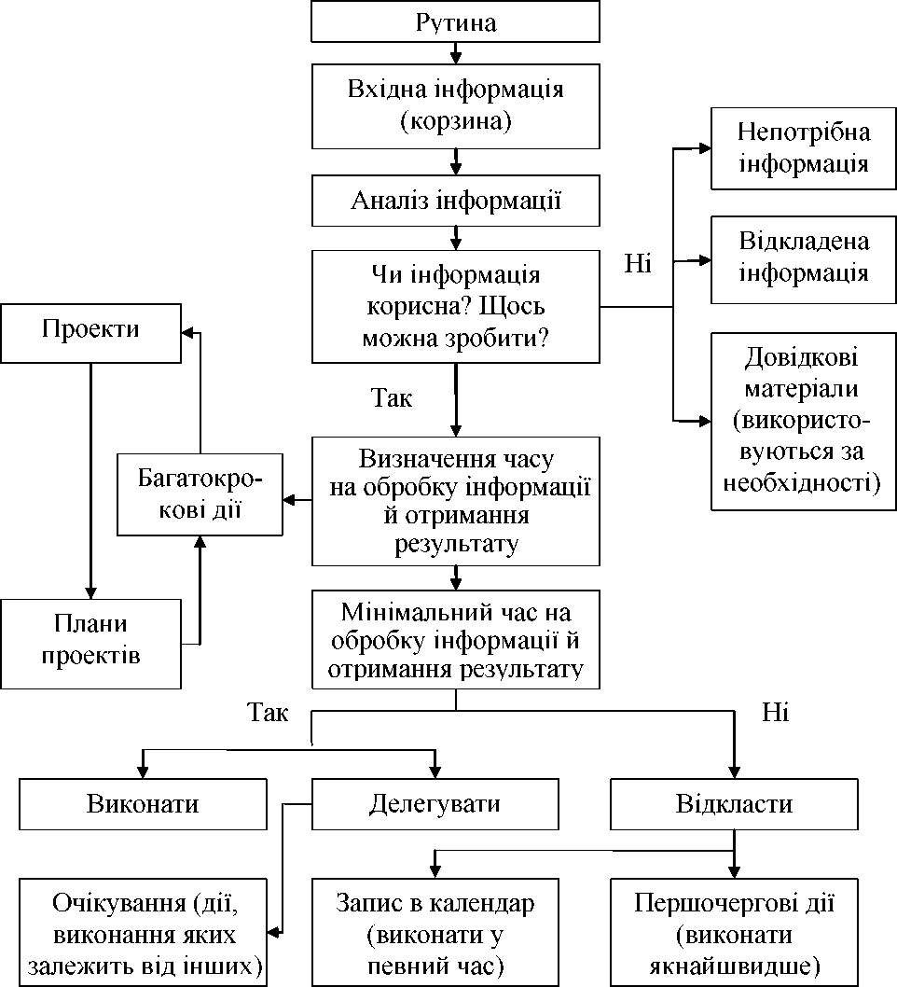
Рис. 6.2. Схема робочого процесу, обробка інформації та її
організація
Перелік завдань треба періодично переглядати та коректувати під час складання тижневих і місячних планів роботи.

У процесі формування завдань потрібно дотримуватись таких правил: завдання мають бути якомога конкретнішими й
однозначнішими; виконання поставлених завдань має піддаватися вимірюванню; необхідно визначати граничні терміни виконання завдань.

